Результаты расчётов аэродинамических характеристик МиГ 29
В главе представлены полученные зависимости подъёмной силы, сопротивления и продольного момента, распределение давления и результаты проверки численной устойчивости. Исходные данные и методика расчёта приведены в предшествующих главах.
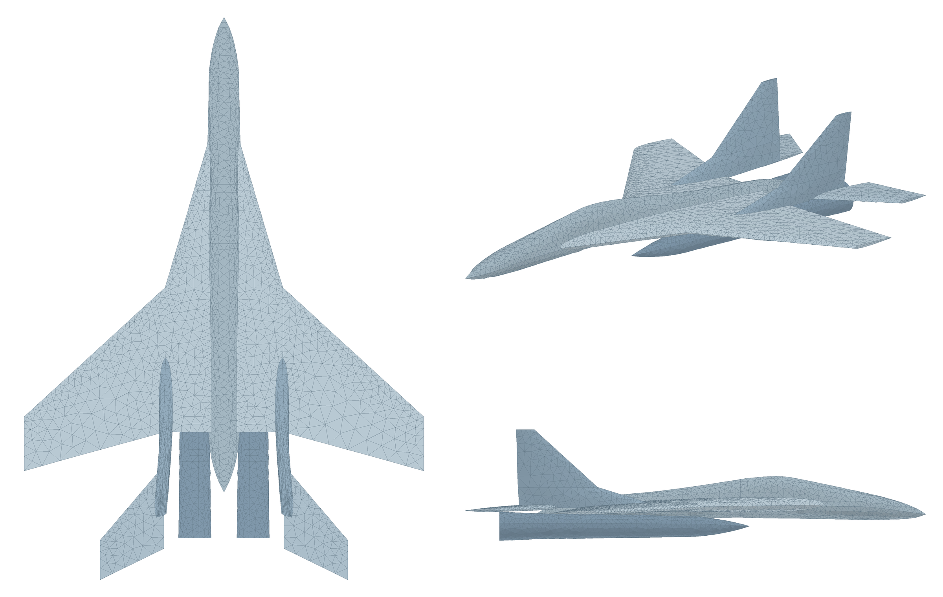
Рисунок 1 — Виды архивной геометрии ветви MachLine с коническими входами и открытыми выходами гондол. Показанная сетка содержит 10 242 панели. В дозвуковой серии VSPAERO используется отдельное представление с проточными гондолами. [3]
Основные результаты получены в дозвуковой серии из 36 режимов и в сверхзвуковых расчётных ветвях. Среднее расхождение инженерной оценки Cyα со справочной оцифровкой равно 3,67%. Для сверхзвуковой оценки сопротивления наибольшее расхождение после уточнения оцифровки достигает 12,65%.
Далее сопоставлены прямые результаты, инженерные оценки и интерполяционные узлы. Их статус сохраняется в таблицах и подписях к рисункам, поскольку совпадение со справочной кривой и численная сходимость характеризуют разные свойства результата.

1 Подъёмная сила
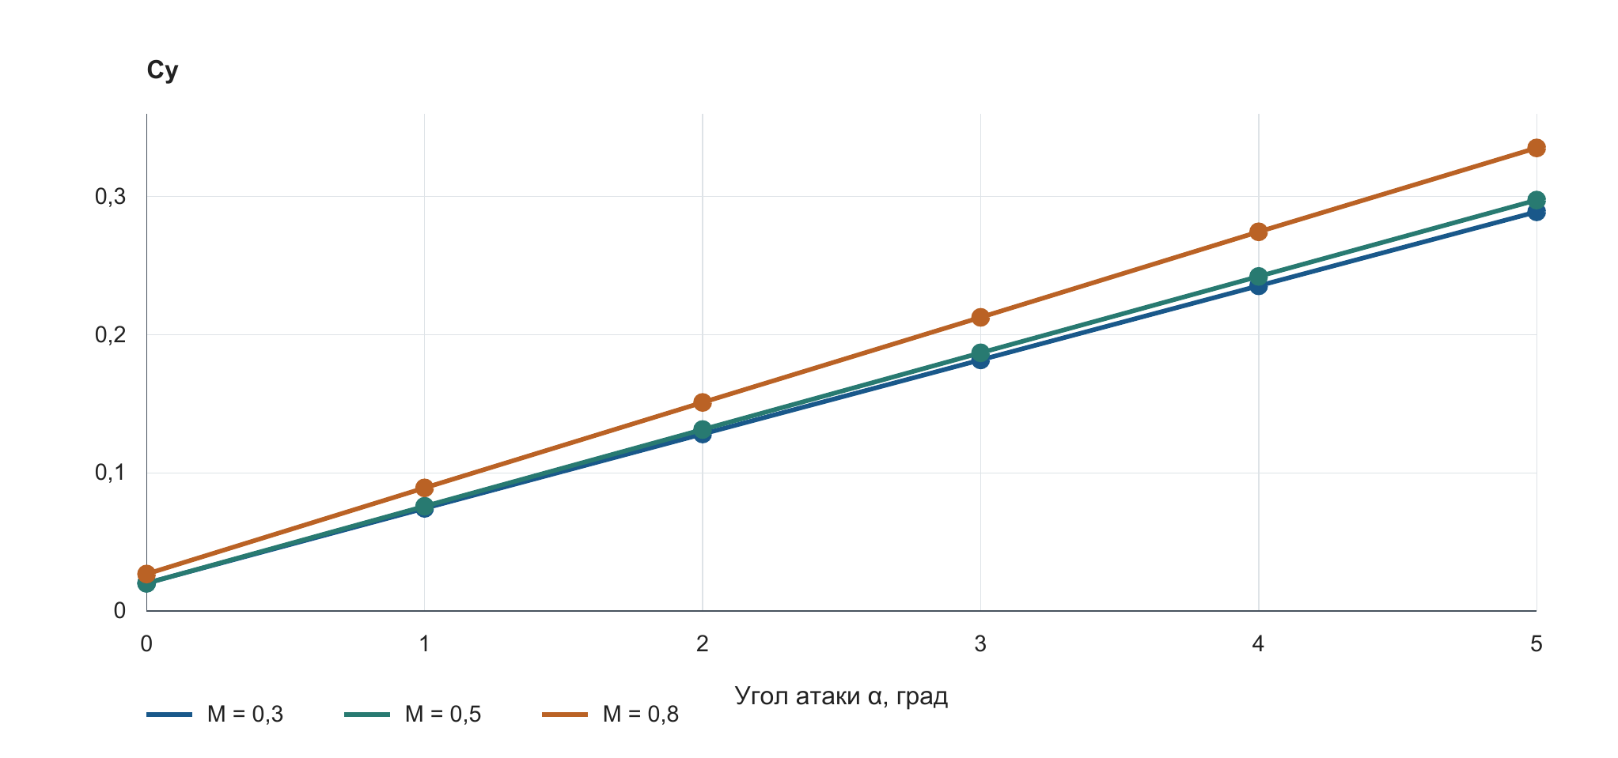
Рисунок 2 — Зависимости Cy от угла атаки при M = 0,3; 0,5 и 0,8. Представлены прямые результаты VSPAERO без корректировки наклона. [2]
Полученная дозвуковая серия содержит 36 режимов. На интервале α = 0…5° коэффициент Cy растёт почти линейно; производная по паре α = 0° и 1° увеличивается с 0,05411 до 0,06233 град⁻¹ при изменении M от 0,3 до 0,8.
M | Cy при 0° | Cy при 5° | Cyα по 0° и 1° | Наклон по 0…5°
0,3 | 0,02019 | 0,28892 | 0,05411 | 0,05373
0,4 | 0,02003 | 0,29229 | 0,05475 | 0,05443
0,5 | 0,02004 | 0,29743 | 0,05578 | 0,05547
0,6 | 0,02052 | 0,30545 | 0,05738 | 0,05697
0,7 | 0,02261 | 0,31765 | 0,05931 | 0,05901
0,8 | 0,02679 | 0,33517 | 0,06233 | 0,06170

Ненулевое значение Cy при α = 0° сохраняется во всех шести режимах. Коэффициент детерминации линейной аппроксимации составляет 0,999986…0,999998. Этот результат характеризует линейность полученных рядов; область срыва и углы выше 5° в данной серии не исследованы.

2 Производная подъёмной силы при различных числах Маха
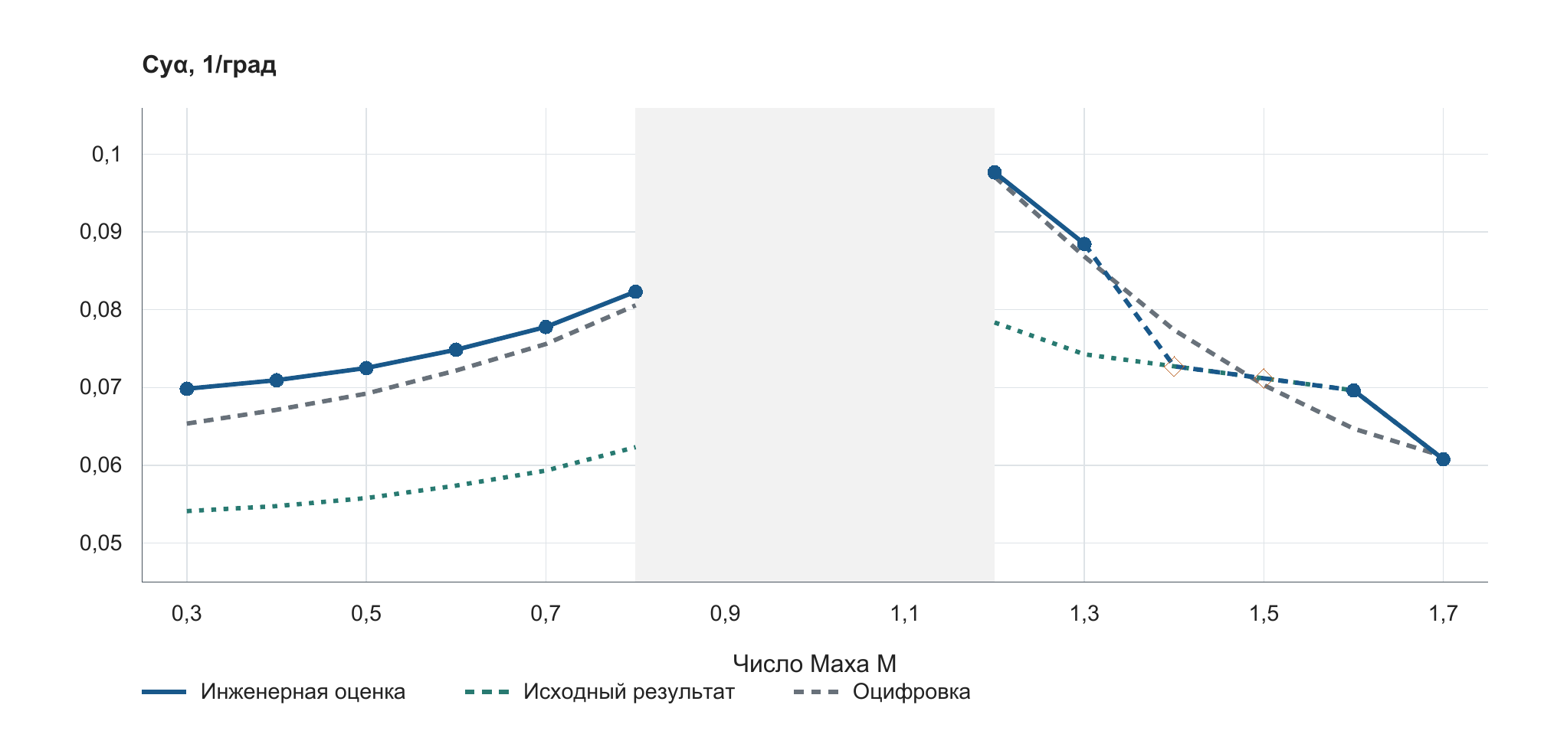
Рисунок 3 — Cyα исходной ветви, инженерной оценки и справочной оцифровки. Ромбы обозначают интерполяционные узлы M = 1,4 и 1,5. Затенён интервал без расчётных узлов; кривая через него не проводится. [1,5]
M | Исходная ветвь | Инженерная оценка | Оцифровка | Статус
0,3 | 0,05411 | 0,06984 | 0,06536 | С поправкой
0,4 | 0,05475 | 0,07094 | 0,06713 | С поправкой
0,5 | 0,05578 | 0,07251 | 0,06921 | С поправкой
0,6 | 0,05738 | 0,07486 | 0,07218 | С поправкой
0,7 | 0,05931 | 0,07779 | 0,07559 | С поправкой
0,8 | 0,06233 | 0,08233 | 0,08057 | С поправкой
1,2 | 0,07837 | 0,09767 | 0,09712 | С поправкой
1,3 | 0,07427 | 0,08847 | 0,08685 | С поправкой
1,4 | 0,07273 | 0,07273 | 0,07739 | Интерп.
1,5 | 0,07118 | 0,07118 | 0,07031 | Интерп.
1,6 | 0,06963 | 0,06963 | 0,06471 | Прямой
1,7 | 0,06078 | 0,06078 | 0,06116 | Прямой

Производная Cyα в таблице выражена в град⁻¹. На дозвуке её инженерная оценка возрастает с числом Маха; на сверхзвуковой ветви после M = 1,2 наблюдается снижение. Узлы M = 1,4 и 1,5 получены компонентной интерполяцией и не подтверждают наличие прямого решения полной модели в этих режимах.

3 Сопоставление производной подъёмной силы
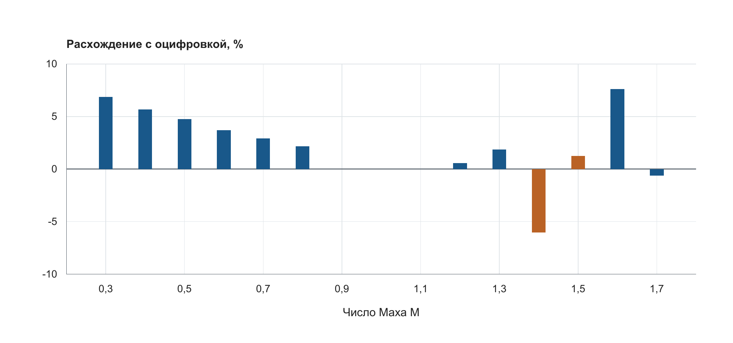
Рисунок 4 — Относительное расхождение инженерной оценки Cyα со справочной оцифровкой. Оранжевые столбцы соответствуют интерполяции при M = 1,4 и 1,5. [1,5]
Среднее абсолютное относительное расхождение на 12 узлах равно 3,6706%, максимальное — 7,6092% при M = 1,6. После исключения двух интерполяционных точек среднее на 10 узлах составляет 3,6780%. Следовательно, интерполяционные значения практически не изменяют сводный показатель.
При M = 1,4 оценка ниже справочной величины на 6,03%, тогда как при M = 1,6 прямой результат выше неё на 7,61%. Расхождения имеют разные знаки, поэтому применение одного постоянного множителя ко всему ряду не устраняет их одновременно.
Показатели сопоставления относятся к конкретному оцифрованному ряду. Неопределённость оцифровки и экспериментальных данных отдельным численным интервалом не задана. Полученное расхождение поэтому не следует трактовать как доверительную границу точности расчёта.

4 Сопротивление
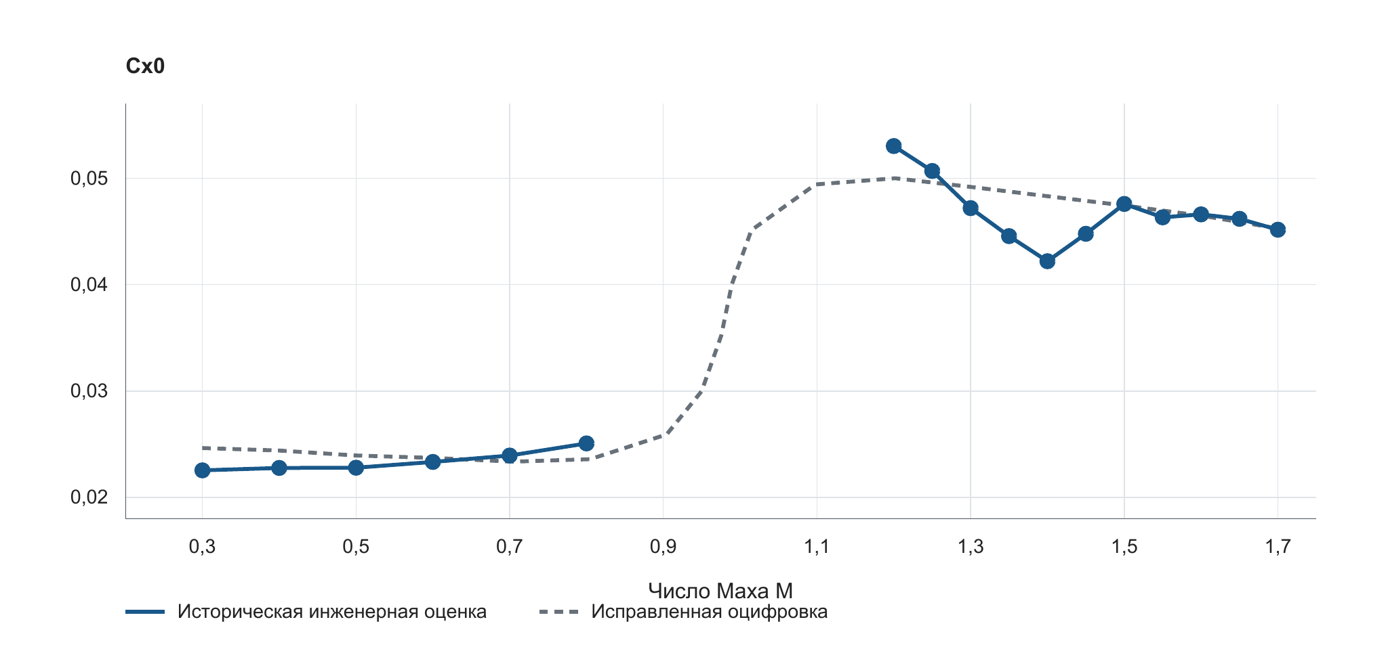
Рисунок 5 — Расчётные оценки Cx0 и исправленная справочная оцифровка без выпуска носков. Дозвуковая и сверхзвуковая серии показаны раздельно; через промежуток между ними расчётная линия не проводится. [2,3,6]
На дозвуковой ветви оценка Cx0 изменяется от 0,02256 при M = 0,3 до 0,02509 при M = 0,8. На сверхзвуке наибольшее значение исследованного ряда равно 0,05303 при M = 1,2, после чего оно снижается до 0,04220 при M = 1,4. Дальнейшее изменение немонотонно.
Представленные оценки имеют неодинаковый состав. Дозвуковой ряд включает инженерный вязкий вклад и остаточное индуктивное сопротивление при α = 0°. Сверхзвуковая ветвь содержит перенос расчётной кривой и переход к VSPAERO. Их объединение на одном рисунке не образует единого независимого прогноза полного сопротивления.
Кроме того, сопротивление при α = 0° и сопротивление при нулевой подъёмной силе различаются при Cy(0°) ≠ 0. Поэтому сводные ошибки ниже приведены отдельно для двух ветвей. Сравнение обновлено по исправленной оцифровке из 26 точек. [6]

5 Количественное сравнение сопротивления
Ветвь | Число узлов | Среднее |δ| | Максимум |δ|
Дозвук 0,3…0,8 | 6 | 5,05% | 8,50%
Сверхзвук 1,2…1,7 | 11 | 3,90% | 12,65%

M | Историческая оценка Cx0 | Исправленная оцифровка | δ, %
0,30 | 0,02256 | 0,02465 | -8,50
0,40 | 0,02278 | 0,02442 | -6,70
0,50 | 0,02280 | 0,02395 | -4,79
0,60 | 0,02335 | 0,02372 | -1,59
0,70 | 0,02395 | 0,02339 | 2,38
0,80 | 0,02509 | 0,02359 | 6,32
1,20 | 0,05303 | 0,04999 | 6,07
1,25 | 0,05068 | 0,04960 | 2,18
1,30 | 0,04720 | 0,04919 | -4,05
1,35 | 0,04456 | 0,04875 | -8,59
1,40 | 0,04220 | 0,04831 | -12,65
1,45 | 0,04478 | 0,04788 | -6,47
1,50 | 0,04759 | 0,04744 | 0,31
1,55 | 0,04633 | 0,04696 | -1,35
1,60 | 0,04661 | 0,04649 | 0,26
1,65 | 0,04619 | 0,04589 | 0,65
1,70 | 0,04517 | 0,04529 | -0,27

Среднее абсолютное расхождение составляет 5,05% для дозвуковой и 3,90% для сверхзвуковой серии. Наибольшее сверхзвуковое отклонение равно −12,65% при M = 1,4: расчётная оценка в этом узле занижена относительно исправленной оцифровки.
После уточнения справочного ряда условие отклонения не более 11% во всех узлах не выполняется. Приведённое число знаков обеспечивает воспроизводимость сравнения и не задаёт точность физической модели.

6 Продольный момент и поляры
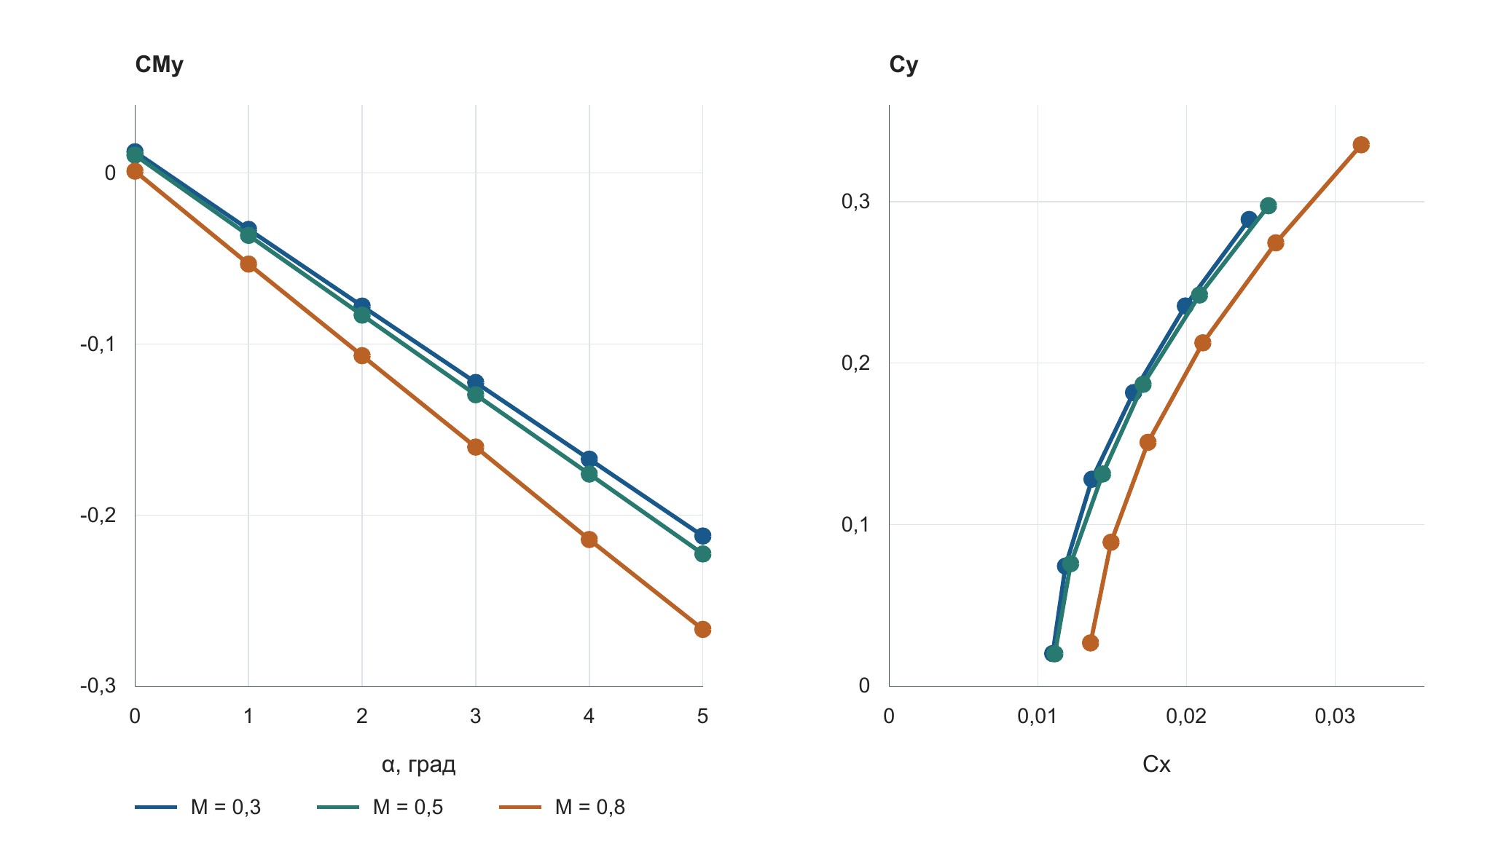
Рисунок 6 — Продольный момент CMy в зависимости от α и поляры Cy(Cx) при M = 0,3; 0,5 и 0,8. Показаны согласованные прямые коэффициенты CMytot, CLtot и CDtot одной серии VSPAERO. [2]
На исследованном интервале CMy уменьшается с увеличением угла атаки. При M = 0,3 коэффициент изменяется от 0,01245 при α = 0° до −0,21222 при α = 5°. Положение точки отсчёта момента и угол установки горизонтального оперения в серии фиксированы.
Отрицательный наклон этой зависимости сам по себе не определяет запас продольной устойчивости реального самолёта. Для такого вывода необходимо согласовать положение центра масс, фокуса и принятые направления осей.
Поляры показывают рост сопротивления потенциальной модели с увеличением подъёмной силы. CDtot в этой выгрузке не содержит всей вязкой сборки и дополнительных потерь самолёта, поэтому максимальное аэродинамическое качество и лётные характеристики по данным кривым не определяются.

7 Распределение давления на модели
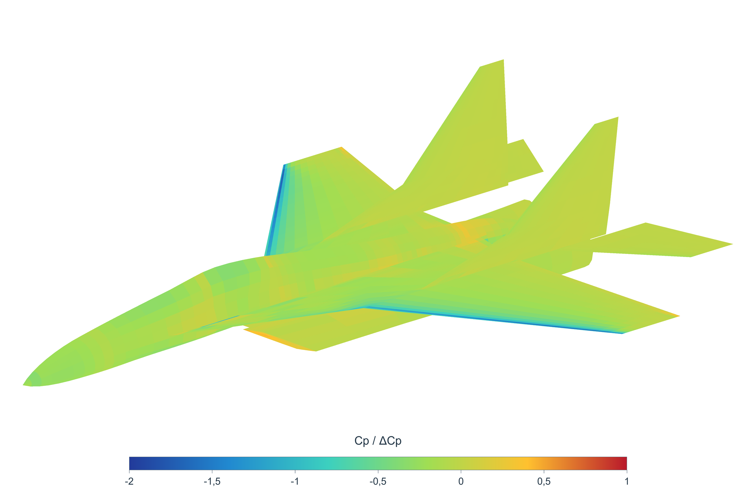
Рисунок 7 — Визуализация архивного поля давления МиГ-29 при M = 0,8, α = 5° и β = 0°. На объёмных поверхностях цвет соответствует Cp, на тонких несущих поверхностях — ΔCp. Треугольники следа исключены из отображения. [8]
Для визуализации использована последняя запись той же дозвуковой серии, по которой построены зависимости подъёмной силы, момента и поляры. Поверхность представлена 6 751 треугольником; 4 416 треугольников следа не включены в изображение.
Поле показывает пространственную неоднородность давления и перепада давления на элементах модели. Значения, сохранённые в выбранном режиме, лежат в диапазоне от −1,83375 до 0,99994. Цветовая шкала относится к безразмерным величинам; перевод в размерное давление здесь не выполняется.
На фюзеляже и гондолах отображается коэффициент давления Cp. На тонких несущих поверхностях VSPAERO сохраняет перепад ΔCp, который нельзя отождествлять с давлением на одной стороне обшивки. Изображение используется для анализа пространственного распределения расчётного поля и не заменяет проверку сеточной сходимости.
Для выбранного режима конечное значение log10 L2 равно −0,94302. Малая невязка не достигнута, поэтому изображение рассматривается как диагностическая визуализация сохранённого поля, а не как подтверждение точности локальных давлений. Указанное ограничение относится также к интегральным коэффициентам этого режима.

Расчёт MachLine на подробной сетке
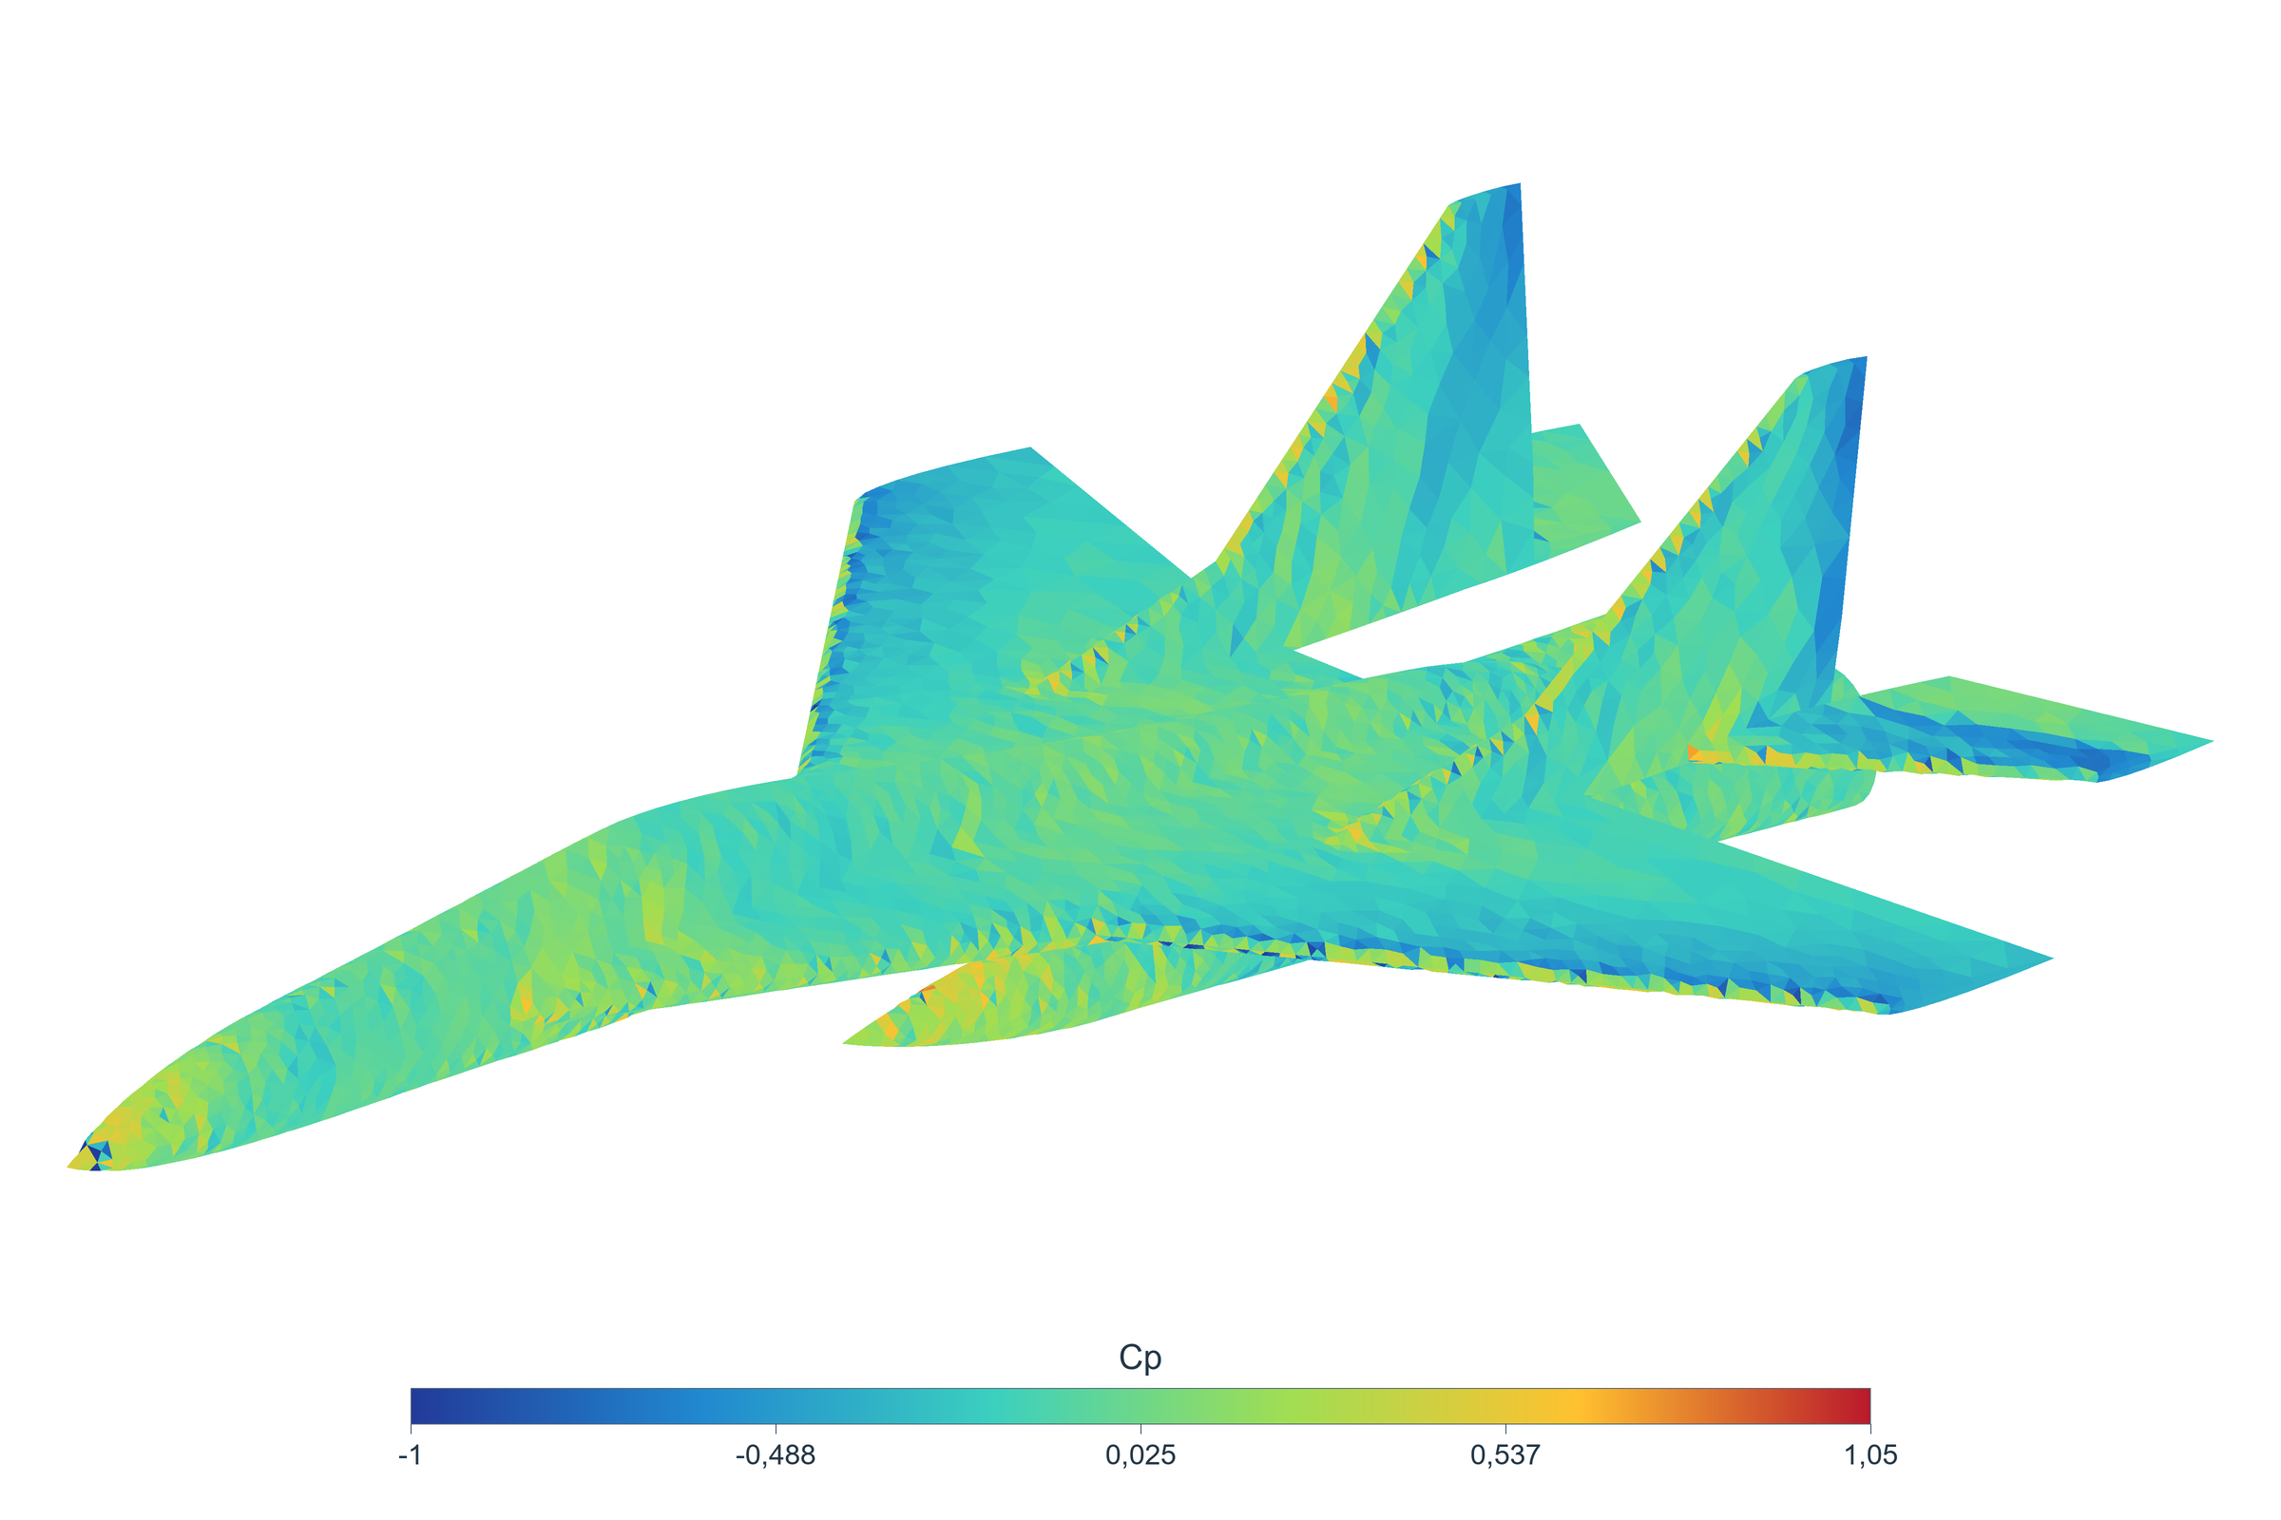
Рисунок 8 — Коэффициент давления Cp по изоэнтропическому правилу MachLine при M = 1,2 и α = β = 0°. Сетка содержит 20 754 панели; значения показаны без сглаживания. [9]
Для построения рисунка выполнен отдельный расчёт на более подробной сетке: 20 754 панели и 10 409 вершин. Использована геометрия с коническими входами и открытыми выходами гондол. Решатель завершился без ошибок; норма невязки составила 8,32·10⁻⁹. Диапазон полученного Cp — от −0,99206 до 1,02578.
При одинаковом режиме и настройках переход с 10 242 на 20 754 панели изменил Cx при α = 0° с 0,0528193 до 0,0428378, то есть на −18,90%. Это сравнение относится к фиксированному углу атаки и отличается от исторических оценок Cx0 при нулевой нормальной силе, приведённых далее.
На сетке 38 508 панелей решение не получено из-за отказа размещения контрольной точки на стыке горизонтального и вертикального оперения. Поэтому рисунок служит диагностической иллюстрацией расчётного поля: сеточная независимость и количественная точность локального давления пока не подтверждены. [9]

8 Численная устойчивость результатов
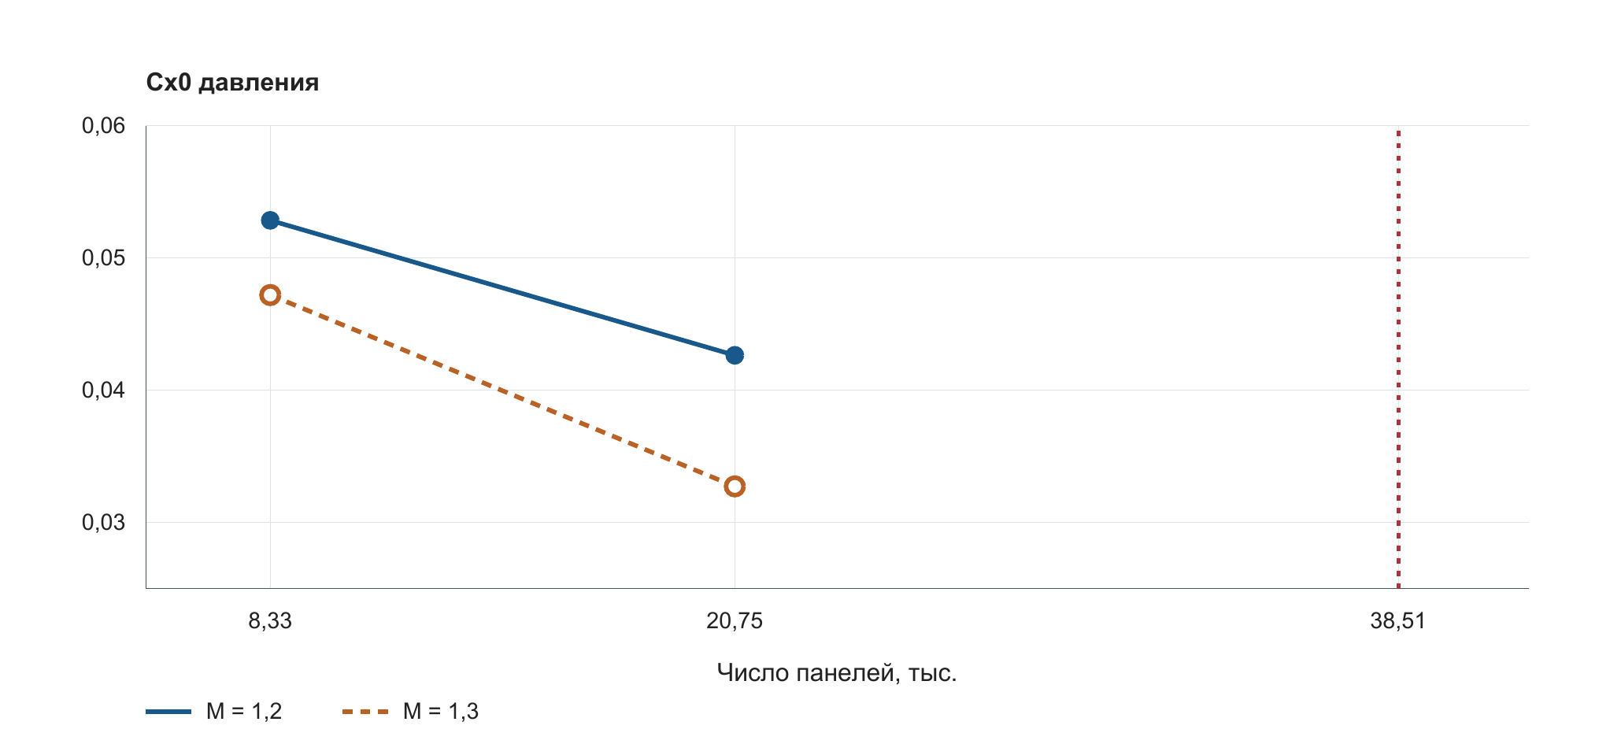
Рисунок 9 — Изменение Cx0 давления при измельчении сетки. Для M = 1,3 средняя точка неполная и имеет статус PARTIAL. Красная линия отмечает сетку 38 508 панелей, на которой принятый результат не получен. [3]
Переход с 8 328 к 20 754 панелям изменяет Cx0 давления на −19,32% при M = 1,2. При M = 1,3 разность составляет −30,67%, однако средняя точка неполная и не образует строго сопоставимую пару. На сетке 38 508 панелей произошёл отказ постановки контрольных точек.
Параметры при M = 1,6 | 6 итераций следа | 8 итераций | 12 итераций
Cyα, град⁻¹ | 0,069633216 | 0,069633216 | 0,069633216
log10 L2 при α = 0° | −4,319962 | −5,319612 | −5,319612
log10 L2 при α = 1° | −4,400550 | −5,535954 | −5,535954

В отдельной серии пригодны 3 пары из 54; все три относятся к M = 1,6. Совпадение Cyα при 6, 8 и 12 итерациях следа подтверждает локальную итерационную устойчивость на базовой сетке. Изменённые сетки не прошли критерии по невязке. [4]
При M = 1,4 после проверки 22 прямых конфигураций и 12 соседних режимов принятая пара не получена. Сеточная независимость ветви давления по представленным данным не подтверждена; порядок сходимости и GCI не определялись.
Сетка на рисунке 1 содержит 10 242 панели и отличается от сеток исторической проверки на рисунке 9. Их число панелей не используется как единая последовательность сходимости.

9 Итоги проведённых расчётов
В дозвуковой серии из 36 режимов получены почти линейные зависимости Cy(α), согласованные ряды CMy и поляры решателя. При увеличении M от 0,3 до 0,8 прямой наклон Cy возрастает. Показаны пространственные поля давления VSPAERO при M = 0,8 и α = 5° и MachLine при M = 1,2 и α = 0°. Для MachLine приведена сетка 20 754 панели.
Инженерная оценка Cyα даёт среднее расхождение со справочной оцифровкой 3,67% и максимальное 7,61%. Значения при M = 1,4 и 1,5 остаются интерполяционными; участок 0,8 < M < 1,2 расчётными узлами данной сводки не покрыт.
Для сопротивления среднее расхождение равно 5,05% на дозвуке и 3,90% на сверхзвуке. Локальное отклонение 12,65% при M = 1,4 превышает использованный ранее предел 11%. Показатели разных ветвей оцениваются раздельно с учётом состава и определения коэффициента.
Режим M = 1,6 устойчив по числу итераций следа. Дополнительная проверка MachLine при M = 1,2 и α = 0° дала изменение Cx на −18,90% при переходе с 10 242 на 20 754 панели. Ветвь давления не достигла подтверждённой сеточной независимости. Итерационная устойчивость и совпадение со справочными данными не заменяют сеточную проверку.
Расчётный тракт | Результат приёмки 9 сентября 2026 года
VSPAERO lifting | Подтверждены 15 опорных режимов
Parasite Drag | Допущена геометрия; это не подтверждение всех вязких рядов
MachLine | Не допущен в этом сертификате
Полная гибридная сборка | Не допущена в этом сертификате

Приёмка 9 сентября 2026 года относится к несущему двойнику с исключёнными Fuselage и Gondola. Сертификат RMC-2B1288DC8BB5ACB1 имеет статус PASS_WITH_DECLARED_EXCLUSIONS и не распространяется на полный Mixed-расчёт и все представленные инженерные ряды. [7]
Полученные результаты позволяют сопоставлять исследованные режимы и выявлять участки наибольших расхождений. Для повышения достоверности необходимы согласование определений сопротивления и получение принятой последовательности сопоставимых сеток.

Опорные величины представленных расчётных серий
Параметр | Значение в расчёте | В системе СИ
Опорная площадь Sref | 409,631374 ft² | 38,0560 м²
Опорный размах bref | 37,270341 ft | 11,3600 м
Опорная хорда cref | 12,3614 ft | 3,76775 м
Точка отсчёта момента xref | 20,46778 ft | 6,23858 м
Точка отсчёта yref и zref | 0 и 0 ft | 0 и 0 м
Геометрическая площадь Wing | 483,229074 ft² | 44,89345 м²
Параметр удлинения для поправки | AR = 2,86665 | фиксирован в методике

Таблица сохранена для идентификации представленных серий. Обоснование исходных данных и используемых поправок дано ранее в отчёте.

Источники результатов
[1] RM91-CYA-HYBRID-1 — diagnostics/cya_repair_2026-08-30/.
[2] Дозвуковая серия — diagnostics/subsonic_current_geometry_2026-08-29/.
[3] Ветвь MachLine — diagnostics/machline_cone_series_2026-08-29/.
[4] Проверка режимов M = 1,4 и 1,6 — overnight_m14_m16_2026-08-31/.
[5] Оцифровка Cyα — diagnostics/book_cya_digitized_2026-08-30/.
[6] Исправленная оцифровка Cx0 — diagnostics/book_cx0_digitized_2026-08-30/.
[7] Приёмка геометрии — acceptance/geometry_certification_2026-09-09/; сертификат RMC-2B1288DC8BB5ACB1.
[8] Поле давления — diagnostics/subsonic_current_geometry_2026-08-29/full_range/model.adb; 36-я запись, M = 0,8, α = 5°, β = 0°.
[9] Дополнительные расчёты MachLine от 8 ноября 2026 года — mig29_machline_additional_check_2026-11-08/medium_M1p2_A0/report.json; additional_verification.json; audit/final_additional_audit.json.

